|  |
| --- |
| <목차> |
| 1. 현대 일본의 음악 ㆍ 영화    1. 최근 유행 음악    2. 엔카    3. 일본에서의 인기있는 외국영화    4. 지브리 애니매이션 2. 현대 일본의 대중오락    1. 동물원ㆍ수족관ㆍ유원지ㆍ테마파크    2. 스포츠 관전    3. 게임    4. 그 밖의 오락 3. 현대 일본의 젊은 문화   ① 젊은이 언어  ② 패션  ③ 휴대전화ㆍ스마트폰 |

일본의 1945년 이후는?

-일본 대중 문화편-

일본어 일본학과

22001905 정주용

1. 일본의 음악

세계 음악업계의 시장규모를 보면 일본의 시장 점유율은 16~17%로, 미국에 이어 세계 2위의 음악대국이라고 할 수 있습니다. 음질을 떨어뜨리지 않고 압축할 수 있는 MP3 방식 개발을 계기로, 인터넷에 의한 음악 배급이 실현되어 급속히 보급되고 있습니다.  
그러나 한편으로는 CD의 판매 부진이나 저작권을 무시한 인터넷 배급이 속출하고 있어, 업계 전반에 걸쳐 새로운 도전과 개혁이 요구되고 있습니다.

①최근의 유행 음악  
현대 일본에는 재즈나 포크부터 하드록까지 다양한 음악이 광범위하게 존재합니다. 일본에서 활약하는 외국인 가수도 늘고 있습니다. 현재 가장 인기 있는 J-POP이나 록은 젊은이들 중심으로 애청되고 있습니다. 1990년대 후반에 들어서면 미국의 영향을 받아 R&B나 힙합도 유행하기 시작했습니다. 아티스트들은 장르에 구애받지 않고 독자적인 음악을 만들어 내었습니다. 또한, 부모세대에게 인기 있었던 곡을 현대의 인기 아티스트가 다시 한번 부름(이것을 커버라고 합니다)으로써, 젊은이들은 그 아티스트에게 지금까지와는 다른 신선함을, 부모 세대의 사람들은 향수를 느끼기도 합니다.

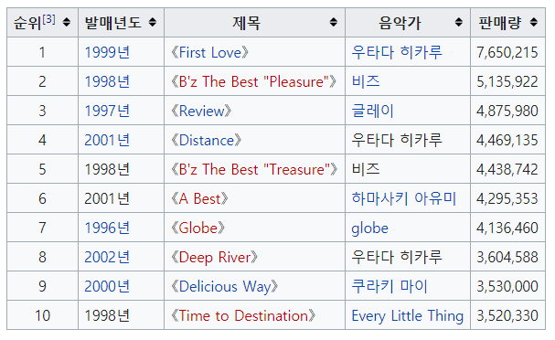

②엔카  
일본 특유의 음악으로는 엔카를 들 수 있습니다. 엔카는 일본의 가요곡으로서 사람들에게 받아들여져 모든 세대의 사람들에게 지지를 받아 왔습니다. 대표적 가수로는 기타지마 사부로, 미소라 히바리, 미야코 하루미 등이 있습니다. 미소라 히바리는 1947년에 아홉 살에 데뷔하여 노래나 영화를 통해 일본인들의 마음을 위로하고 격려하며 희망을 주었습니다. 최근에는 젊은 엔카 가수인 히카와 기요시가 인기를 얻고 있지만, 전반적으로는 젊은이들이 엔카와 멀어져 가고 있다고 합니다.



2. 일본의 영화  
영화는 주로 학생 등의 젊은이를 중심으로 많은 사람들이 보고 있습니다. 영화감상 인구는 1996년까지 매년 감소 일로에 있었으나, 현재는 다소 회복추세에 있습니다. 2000년대에 접어들면서, 복합영화관 등으로 리모델링되어 가격에서도 심야할인(지정된 시간 이후의 요금할인)이나 레이디스데이(지정된 요일의 여성요금할인)을 마련하는 등 집객률을 높이기 위한 노력을 해왔습니다. 현재는 인터넷 배포와 스마트폰을 이용한 티켓 구입, 포인트제도의 도입 등 다양한 방법이 모색되고 있습니다.  
① 일본에서 인기 있는 외국 영화  
현재 일본에서 가장 인기 있는 외국 영화는 미국 할리우드 영화입니다. 그 중에서도 <스타워즈>, <쥬라기월드>, <해리포터> 등의 작품을 인기를 얻고 있습니다. 또한 흥행에 대성공한 <겨울왕국> 등 디즈니 영화는 꾸준한 인기가 있습니다. 할리우드 이외에 주목받고 있는 것은 아시아 영화입니다. 2000년대에는 한국 영화 강제규 감독의 <쉬리>나 박찬욱 감독의 <공동경비구역JSA>, 이재한 감독의 <내 머리 속의 지우개> 등이 인기를 끌었습니다.

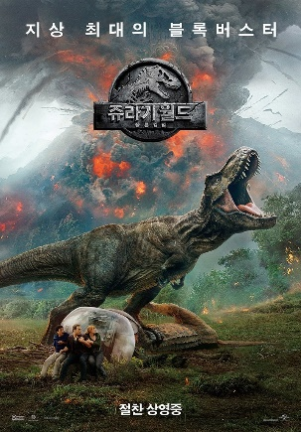  
② 일본 영화  
일본영화는 1950~60년대에 가장 인기가 있었다고 합니다. 이 시기의 대표적인 작품으로는 구로사와 아키라 감독의 <7인의 사무라이>나 야마다 요지 감독의 <남자는 괴로워>, 후쿠다 준 감독이나 데즈카 마사아키 감독이 다룬 <고질라> 시리즈 등이 있습니다. 그 후 서양 영화의 인기에 밀려 2002년에는 마침내 일본 영화의 시장 점유율이 전체의 약 30% 이하로 떨어지고 말았습니다. 그러나 2000년대 전반에는 기타노 다케시 감독의 <자토이치>나 미야자키 하야오 감독의 <센과 치히로의 행방불명>등이 많은 국제영화상을 수상하여, 서서히 반격을 도모하고 있습니다. 최근 일본 영화는 종래의 애니매이션 영화는 물론, <진격의 거인>, <바람의 검심>, <테르마에ㆍ로마에> 등 만화 원작의 실사판 영화가 늘고 있습니다.

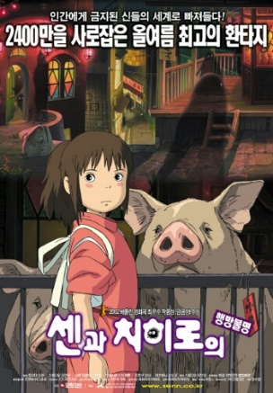

③ 지브리 애니매이션  
현재 일본을 대표하는 영화라고 하면 스튜디오 지브리 (미야자키 하야오ㆍ다카하타 이사오 두 감독을 중심으로 극장용 애니메이션 영화를 제작하고 있는 대형 영화사)의 애니메이션 영화를 들 수 있습니다. 그중에서도 미야자키 하야오 감독의 영화는 자연과의 공생ㆍ전쟁이나 인간과 인간의 마음, 따뜻해지는 교감 등을 그려 많은 사람들의 지지를 얻고 있습니다.

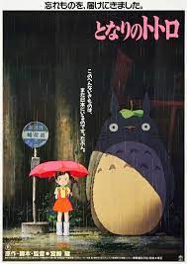

2. 현대 일본의 대중오락

1. 동물원ㆍ수족관ㆍ유원지ㆍ테마파크  
   동물원이나 수족관, 유원지는 옛날부터 가족이나 연인들에게 친근한 곳으로, 현재도 휴일이 되면 많은 사람들로 북적입니다. 그러나 한편으로는 잇달아 생겨나는 새 오락 시설에 인기를 빼앗겨, 일부에서는 경영 부진에 빠져 문을 닫는 곳도 생기고 있습니다. 그러한 가운데 유원지가 진화한 모양이라고 할 수 있는 테마파크의 등장입니다. 도쿄 디즈니 리조트(지바)나 유니버셜 스튜디오 재팬(오사카) 등이 그 대표적 사례로, 디즈니나 할리우드 영화 등의 세계를 체험할 수 있는 어트랙션이 인기를 불러 일으켜 많은 사람이 찾고 있습니다. 또 근래에는 극장, 영화관, 대형 게임세턴 등을 병설한 ‘테마형 복합상업시설’ 이나 먹거리로 유명한 가게들을 모아 놓은 ‘푸드 테마파크’, ‘온천 테마파크’등 새로운 오락 시설도 인기가 있습니다.

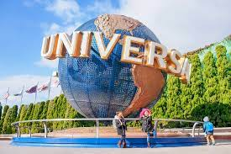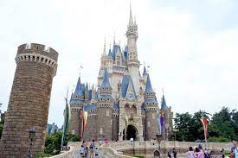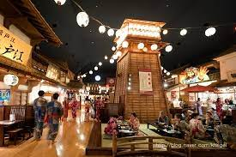

2. 스포츠 관전  
일본의 스포츠 관전의 대부분이 야구였습니다. 그러나 1993년에 축구의 J리그가 개막되자 많은 젊은이들이 축구에 열광하였고, 2002년 한일 공동 월드컵에서는 크게 고무되어 현재, 축구는 야구에 이은 인기 2위의 스포츠가 되었습니다. 한편 인기 스포츠 1위인 야구는 다른 스포츠들이 인기가 상승함에 따라 현재는 많은 구단이 적자 경영에 놓이게 되어, 구단 간의 합병문제도 진전되는 등 어려운 상황이 계속되고 있습니다. 또한 인기 선수의 잇따른 미국 메이저리그 이적도 국내야구가 침체되는 하나의 요인이 되고 있습니다. 그 밖에 최근 여자 스포츠에 대한 관심도 높아지고 있습니다. 특히 2011년 FIFA 여자 월드컵에서 우승한 여자 축구는 인기를 누리고 있습니다. 또한 일본의 국기인 오즈모(일본 스모 협회가 개최하는 프로 스모 대회)도 많은 사람들이 관전하고 있는 스포츠 중 하나입니다. 그러나 관전자의 대다수는 고령자여서, 요즘은 젊은이들의 스모에 대한 무관심도 더해가고 있습니다.

3.게임  
TV게임은 1983년에 닌텐도가 패밀리 컴퓨터(파미콘)를 발매한 이후 아이들이나 학생들을 중심으로 국내외를 불문하고 폭발전인 인기를 얻었습니다. 최근에는 기존의 컨슈머 게임(TV게임, 휴대형 게임) 뿐만 아니라 인터넷을 이용한 온라인 게임(PC게임, 모바일 게임, SNS 연계 게임 등)이 인기를 얻고 있습니다. 또한 2014년 일본의 게임 시장은 1조 1,925억 엔으로 사상 최고액을 갱신하여, 중국ㆍ미국에 이어 제 3위의 규모가 되었습니다.

4. 그 밖의 오락  
이 외에도 각양각색의 오락이 존재합니다. 최근에는 간편하고 폭 넓은 연령층에서도 할 수 있는 워킹이나 조깅 등을 하는 사람들이나 낚시와 골프를 즐기는 사람들도 많아졌습니다. 또한 젊은이들 사이에서는 주로 여름에 사랑받고 있는 ‘마린 스포트’(서핑, 스쿠버 다이빙, 수상 스키)나 겨울에 사랑받는 ‘윈터 스포트’(스키, 스노보드, 스케이트) 등도 여전히 인기가 있습니다.

3. 현대 일본의 젊은 문화

1. 젊은이 언어  
말은 문화의 산물이며, 문화에 의해 규정됩니다. 젊은이들의 언어도 이와 같으며 말의 규범에서 자유롭게 새로운 말을 만들어내고, 새로운 의미와 용법이 고안되어 왔습니다. 최근의 특징으로서는, 스마트폰의 보급에 따라 SNS나 글자 수가 한정된 트위터에서 사용되는 짧게 생략된 말이 늘어나고 있는 것을 들 수 있습니다. 젊은이 말은 같은 또래 친구들 사이에 대화에 쓰이는 것이므로 윗사람에게는 사용하지 않도록 합시다.

2. 패션   
오늘날의 젊은이 패션의 각자 선호하는 스타일을 즐기며 개성이 강해, 획일적으로 말할 수는 없습니다. 또한 주위 사람들도 그 개성을 존중하려고 하는 사회(환경)가 되었습니다. 이제 패션은 자기표현의 중요한 수단인 것입니다.   
그러나 한편으로는 잡지 증의 영향이 강해, 닮은 복장이나 머리모양을 하고 있는 젊은이들도 늘어나고 있습니다. 주위 사람들과 비슷한 스타일을 통해 동료의식을 가지고 안도하는 것 같습니다.  
또한 버블 시대 이후, 젊은이들이 명품을 선호하는 경향은 강한 것으로 알려져 왔습니다. 루이비통이나 에르메스, 구찌 등 고급 명품 지갑이나 가방을 가지는 것은 하나의 지위라고 인식되어 왔습니다. 한편, 최근에는 자신에게 맞는 것을 가지는 것이나, 적당한 가격으로도 품질이 좋은 것이 재평가되어, 젊은이의 명품 이탈이 진행되고 있다고 합니다. 또한, 유니클로나 에이치앤엠(H&M), 자라, 갭 등 유행하는 상품을 저가로 재빨리 제공하는 패스트 패션이라고 불리는 상품도 높은 지지를 받고 있습니다. 명품을 구입하는 경우에는 아울렛이나 인터넷을 이용하는 등 소비 행태가 다양화되고 있습니다.

3. 휴대전화ㆍ스마트폰  
역 플랫폼, 전철 안, 수업중 등 휴대전화나 스마트폰을 쓰고 있는 젊은이의 모습을 자주 봅니다. 오늘날 젊은이들에게 있어서 휴대전화나 스마트폰은 없어서는 안될 ‘필수품’이 되었습니다. 친구나 가족과의 새로운 커뮤니케이션 수단인 것입니다. 만날 약속 등의 일상적 용건도 메일이나 메시지, LINE 등으로 손쉽게 연락할 수 있게 되었습니다. 또 트위터, 페이스북 등의 SNS를 이용하는 젊은이들도 많습니다. 한편, 휴대전화나 스마트폰으로만 연결되어 있다는 상실감을 느끼거나, 그것들에 지나치게 의존하고 있는 젊은이가 눈에 띄는 것도 사실입니다. 또한 LINE 등의 그룹 채팅은 동료나 친구들과 연락수단으로 높은 편리성을 자랑하고 있습니다만, 한편으로 ‘집단 괴롭힘의 온상’이 될 위험성도 지적되고 있습니다. 그러나 학교 수업중이나 전철 안 등 휴대전화ㆍ스마트폰을 사용해서는 안 되는 장소나 시간대에 사용하는 것은 바람직한 현상이 아닙니다. 또, 10~30대의 약 절반 이상이 하고 있다는 ‘걸으면서 스마트폰(사용)’ (역이나 도로 등에 걸으면서 스마트폰을 사용하거나 조작하는 것)은 사고를 일으키는 원이 되기도 합니다. 커뮤니케이션이 손쉬워진 만큼, 자기 관리 능력, 상대나 장소 등에 대한 배려가 좀 더 요구된다고 할 수 있습니다.